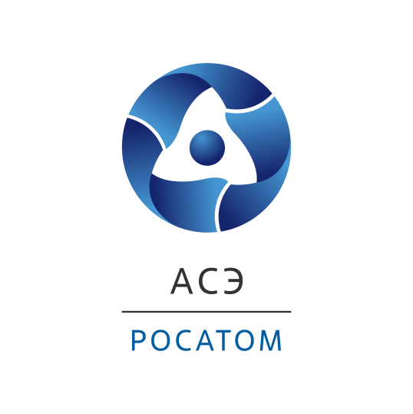

**Инжиниринговый дивизион Госкорпорации «Росатом»**

**31 мая 2023 г.**

**Участники проекта «Росатома» «BIM-менеджмент» представили в рамках ЦИПР-2023 цифровые модели объектов Нижегородской выставки 1896 года**

Первое виртуальное путешествие по объектам XVI Всероссийской промышленной и художественной выставки 1896 года прошло на стенде госкорпорации «Росатом» в рамках выставочной программы конференции «Цифровая индустрия промышленной России» (ЦИПР), которая проходит в Нижнем Новгороде с 31 мая по 2 июня.

Цифровые модели объектов XVI Всероссийской промышленной и художественной выставки созданы участниками образовательно-практического проекта «BIM-менеджмент» (информационное/цифровое моделирование). Проект третий год успешно реализуется Отраслевым центром компетенций «Инженерное проектирование», созданным на базе Инжинирингового дивизиона Госкорпорации «Росатом», совместно с компанией Vysotskiy consulting, Нижегородским государственным архитектурно-строительным университетом и Нижегородским региональным отделением «Российские Студенческие Отряды» при поддержке Министерства градостроительной деятельности и развития агломераций Нижегородской области в рамках соглашения, подписанного в 2020 году.

«Участники обучения выполнили уникальную работу, создав по архивным чертежам и фотографиям более 100 цифровых моделей из 180 объектов самой знаменитой выставки России XIX века, которую впоследствии назвали «Великой», — отметил директор по сопровождению и развитию проектного производства АО «Атомэнергопроект», руководитель отраслевого центра компетенций «Инженерное проектирование» Госкорпорации «Росатом» Алексей Агафонов. — Результаты работы участников курса востребованы Министерством градостроительной деятельности и развития агломераций Нижегородской области и успешно «имплантированы» в региональный ресурс «3D-город», позволяющий наглядно иллюстрировать настоящее, будущее, а теперь и прошлое градостроительной и архитектурной среды Нижнего Новгорода».

Образовательный курс «BIM-менеджмент» реализуется в рамках государственной инициативы по внедрению технологий информационного моделирования в развитие территорий и агломераций. В учебной программе успешно используются современные технологии и российское ПО, которые успешно внедряются в атомной отрасли в рамках программ достижения технологического суверенитета. Максимально быстрый переход на отечественные IT-продукты при проектировании атомных энергоблоков — одна из ключевых задач, поставленных перед сотрудниками руководством отраслью и правительством РФ.

По итогам трех потоков обучение по программе «BIM-менеджмент» прошли порядка 6 тыс. участников из 40 стран. В настоящее время смоделировано более 1300 зданий и сооружений Нижнего Новгорода и Екатеринбурга.

«Росатом» является активным участником цифровизации российской промышленности и реализует ряд проектов по импортозамещению индустриального ПО как в атомной отрасли, так и в других сферах экономики страны в рамках программ достижения технологического суверенитета. Максимально быстрый переход на отечественные IT-продукты при проектировании атомных энергоблоков — одна из ключевых задач, поставленных перед сотрудниками руководством отраслью и правительством РФ.

**Конференция «Цифровая индустрия промышленной России» (ЦИПР)** — самое представительное деловое мероприятие, входящее в пятерку крупнейших мероприятий в области цифровой экономики в России. На протяжении многих лет является ключевой площадкой для глобального диалога и кооперации государства и бизнеса по вопросам развития цифровой экономики, цифровой трансформации промышленности и реализации Национального проекта «Цифровая Экономика». В 2022 году в конференции приняли участие около 6 тыс. человек из 1,5 тыс. компаний и 73 субъектов РФ. В рамках деловой программы состоялась 71 дискуссия, где выступили более 600 спикеров. Выставочная экспозиция составила 4 тыс. квадратных метров в рамках 143 стендов с прорывными российскими решениями в области цифровых технологий.

***Справка:***

[*Инжиниринговый дивизион Госкорпорации «Росатом»*](https://www.ase-ec.ru/about/) *объединяет ведущие компании атомной отрасли: АО «Атомстройэкспорт» (Москва, Нижний Новгород, филиалы в России и за рубежом), Объединенный проектный институт — АО «Атомэнергопроект» (Московский, Нижегородский, Санкт-Петербургский филиалы — проектные институты, филиалы в России и за рубежом, изыскательские филиалы) и дочерние строительные организации.*

*Инжиниринговый дивизион занимает первое место в мире по портфелю заказов и количеству одновременно сооружаемых АЭС в разных странах мира.*

*Порядка 80 % выручки дивизиона составляют зарубежные проекты.*

*Инжиниринговый дивизион реализует проекты по сооружению АЭС большой мощности в России и других странах, оказывает полный спектр услуг EPC, EP, EPC(M), включая управление проектом и проектирование, и развивает технологии Multi-D для управления сложными инженерными объектами. Дивизион опирается на достижения российской атомной отрасли и современные инновационные технологии.*

*Мы строим надежные и безопасные АЭС с реакторами типа ВВЭР поколения III+, которые отвечают всем международным требованиям и рекомендациям.*

*www.ase-ec.ru*